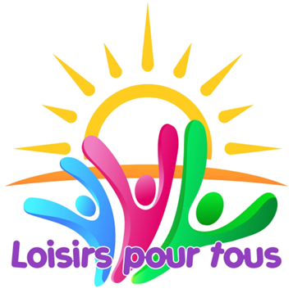
Venez partager des moments inoubliables !
Nous sommes une association dédiée à l'organisation d'activités et d'événements pour toutes et tous.
🏠 Nos missions
Créer des moments de partage et de joie pour tous les habitants
- 👨‍👩‍👧‍👦 Favoriser les échanges intergénérationnels
- 🎪 Organiser des manifestations locales
- 🌱 Contribuer à l’animation et à la vitalité du village
💖 Nos valeurs
- Convivialité et esprit de partage
- Inclusion et accessibilité pour tous
- Bienveillance et respect mutuel
🎁 Prochainement
- Gardez l'œil ouvert pour nos prochains événements en visitant notre site !

Rejoignez-nous !
Que vous souhaitiez participer à nos activités, proposer une idée ou devenir bénévole, n'hésitez pas à nous contacter !
- 🌐 Notre site web : https://lpt.assoc.eu
- 📧 Contact e-mail : lpt.rang@proton.me
- 📞 Contact téléphonique : 09 70 90 66 30 (Laissez un message)

